## 3.2登录界面

（1）函数denglu()

其功能主要是显示界面，衔接到其他功能区。

（2）流程图

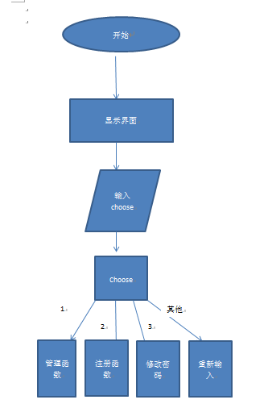

（3）登录的部分代码如下

system("cls");

printf("\n\n **********欢迎进入学生信息管理系统**********\n\n\n");

printf(" 1.管理员登录\n");

printf(" 2.用户注册\n");

printf(" 3.修改密码\n");

printf(" 请选择：");

int choose;

scanf("%d",&choose);

switch(choose)

{

case 1:temp=guanli();break; //选择以管理员身份进入系统

case 2:zhuce();break;

case 3:change();break; //选择修改的身份进入系统

default:printf("\n\t 输入有误，请重新输入：");break;

## 3.3管理员注册

（1）函数zhuce()

其功能为检验身份，注册。

（2）流程图

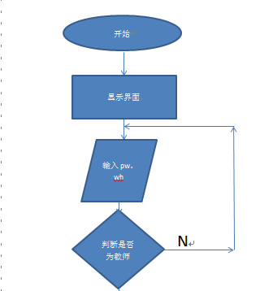

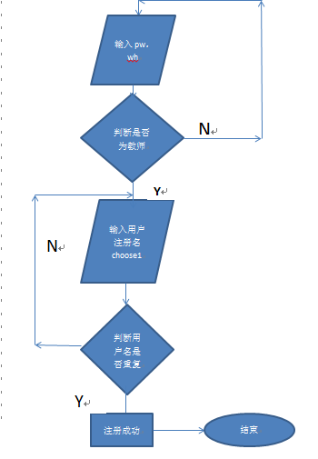

(3)注册的部分代码如下

printf("\n\n\n\n\n");

printf(" 现在进行身份验证工作\n");

printf(" 请您输入教师姓名\n");

scanf("%s",wh);

printf(" 请您输入您的密钥，\n");

scanf("%s",pw);

FILE*z;

z=fopen("match.txt","rb");

for(i=0;i<N;i++)

{

fread(&mat[i],sizeof(struct match),1,z) ;

}

fclose(z);

int flag1=1;

while(flag1)

{

for(i=0;i<50;i++)

{if((strcmp(wh,mat[i].name)==0) && (strcmp(pw,mat[i].miyao)==0))

{

printf(" 身份验证成功了，亲\n");

flag1=0;

}

if(strcmp(mag[i].name,choose1)==0) //筛选是否存在此账号，比较两个字符串

{

printf("\n\n\n\n\n");

printf("\t***************************************************************\n");

printf(" 注册页面 \n");

printf("\t***************************************************************\n");

printf(" 该用户名已存在,请重新输入！\n");

Sleep(300); //延时300mS

printf("请您输入新的用户名:");

flag=1; //用户名存在时，要求重新输入输入用户名

}

else flag=0;

}

}

strcpy(mag[RENSHU].name,choose1);

printf("\t密码(长度最多为10位):");

scanf("%s",choose2);

strcpy(mag[RENSHU].mima,choose2);

x=fopen("manager.txt","ab");

fwrite(&mag[RENSHU],sizeof(struct manager),1,x);

fclose(x);

## 3.3修改密码

（1）函数change()

其功能是修改用户的密码

（2）流程图

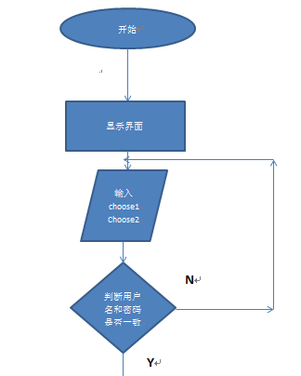

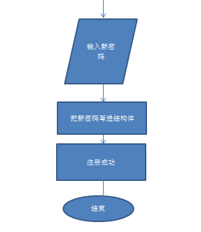

(3)修改密码的部分代码如下

printf("\n\n\n\n\n");

printf("\t***************************************************************\n");

printf("\t 欢迎来到修改密码页面\n");

printf("\t***************************************************************\n");

printf("\t请您输入修改的用户名:");

char choose1[20];

char choose2[20];

fflush(stdin); scanf("%s",choose1);

printf("\t请您输入该用户的原始密码:");

fflush(stdin);

scanf("%s",choose2);

## 3.4管理员登录

（1）函数guanli()

（2）流程图

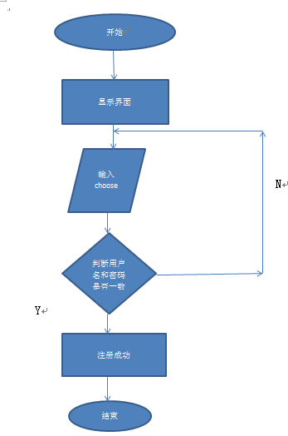

(3)管理的部分代码如下

int i,flag;

char yh[20];

char m[20];

printf("\n\n\n\n\n");

printf("\t***************************************************************\n");

printf(" 欢迎来到管理员登陆界面 \n");

printf("\t***************************************************************\n");

printf(" 请您输入用户名和密码\n");

printf("\t用户名：");

scanf("%s",yh);

printf("\t密码：");

scanf("%s",m);

x=fopen("manager.txt","rb");

for(i=0;i<50;i++)

{fread(&mag[i],sizeof(struct manager),1,x);

}

fclose(x);